**Elektronisches   
Ursprungszeugnis eUZ**

Beschreibung Serienverarbeitung

Version 1.01

Stand: November 2015

© IHK Gesellschaft für  
Informationsverarbeitung mbH  
Hörder Hafenstraße 5  
44263 Dortmund

**Inhaltsverzeichnis**

1. Einleitung 3

2. Serienverarbeitung von Ursprungszeugnisanträgen 5

3. Weitere Nutzungsmöglichkeiten von Antragsdateien 9

# Einleitung

Die Serienverarbeitung in der Anwendung „elektronisches Ursprungszeugnis – eUZ“ erlaubt Ihnen, sich mehrere Anträge in Serie vorlegen zu lassen und zur Antragstellung bei der zuständigen IHK einzureichen.

Die Antragsdaten werden dabei aus einer Anzahl von Vorlagendateien geladen, welche z. B. von anderer Stelle vorbereitet oder aus einer Warenwirtschaft exportiert wurden.

Die Vorlagendateien können Vorbelegungsdaten für Ursprungszeugnisse („uza“-Dateien) oder für Allgemeine Bescheinigungen („bsa“-Dateien) enthalten. Jede Datei enthält jeweils die Daten für genau einen Antrag. Alternativ können XML-Eingabedateien verwendet werden, die jeweils eine oder mehrere Vorbelegungen für Ursprungszeugnisse oder Allgemeine Bescheinigungen enthalten.

Als Dateiformat kann entweder das

* MIME Format (vgl. Spezifikation des UZ-Importformats V1.01 MIME) oder
* XML Format (vgl. Spezifikation des UZ-Importformats V1.01 XML)

genutzt werden.

Die Serienverarbeitung erkennt das gewählte Format an der jeweiligen Dateiendung:

„uza“ enthält Vorlagen für Ursprungszeugnisse im MIME Format

„bsa“ enthält Vorlagen für Allgemeine Bescheinigungen im MIME-Format

„xml“ enthält Vorlagen für Ursprungszeugnisse oder Allgemeine Bescheinigungen im XML-Format, wobei die Unterscheidung im Datensatz erfolgt.

Die unterschiedlichen Dateiformate können parallel genutzt werden.

In den Benutzeroptionen können Sie das präferierte Dateiformat vorgeben:

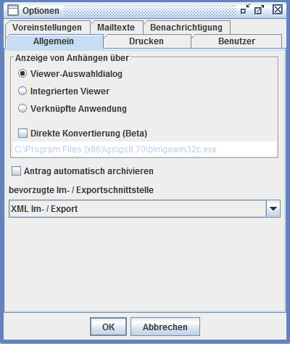

In Abhängigkeit vom gewählten Format werden während der Serienverarbeitung die entsprechenden Dateiendungen vorausgewählt.

# Serienverarbeitung von Ursprungszeugnisanträgen

Die Serienverarbeitung starten Sie über Auswahl aus dem Antragsassistent oder mittels des Menüpunkts „Antrag->Serienverarbeitung“.

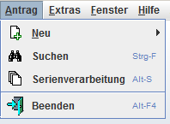

Sie erhalten einen Dialog, in dem Sie ein Vorlagenverzeichnis angeben können, aus dem Vorlagendateien zum Import in die Anwendung angeboten werden.

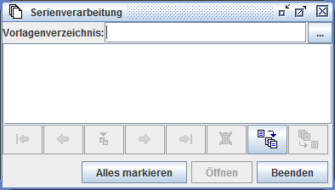

Geben Sie im Textfeld hinter „Vorlagenverzeichnis:“ einen Dateipfad (Ordner) ein oder wählen Sie diesen mit der Schaltfläche „…“ unter Zuhilfenahme eines Dateiauswahldialogs aus. Wenn Sie den Ordnerpfad manuell im Textfeld eingeben, müssen Sie diesen mit der <Return>-Taste bestätigen.

Sie können in den Benutzereinstellungen auch ein Vorlagenverzeichnis festlegen, welches Ihnen standardmäßig vorgelegt wird.

Liegen in dem so ausgewählten Dateipfad Vorlagendateien für Ursprungszeugnisse („uza“-Dateien) oder Bescheinigungen („bsa“-Dateien) oder XML-Dateien, werden Ihnen diese im Dialog angezeigt und unmittelbar markiert.

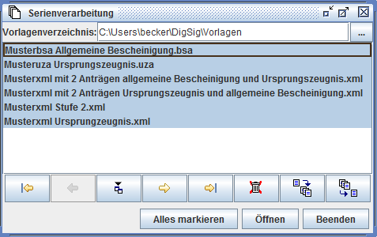

Um eine Markierung zu löschen oder wieder zu setzen, wählen Sie diese mit der Maus aus. Um alle angezeigten Vorlagendateien zu markieren, wählen Sie die Schaltfläche „Alles markieren“.

Wenn Sie die Schaltfläche „Öffnen“ wählen, startet die Serienverarbeitung und legt Ihnen der Reihe nach die ausgewählten Vorlagendateien zur Beantragung vor. Dabei öffnet sich für jede ausgewählte Vorlagendatei einzeln ein Formulardialog, in dem die aus der Vorlagendatei geladenen Daten eingetragen sind.

Sie können diesen Antrag prüfen und dann wie gewohnt an die IHK zur Bewilligung geben.

Mit der Schaltfläche „Beenden“ verlassen Sie die Serienverarbeitung.

Wenn Sie den Antrag nach einer eventuellen Vervollständigung oder Korrektur der Antragsdaten mittels der „Antrag stellen“ Schaltfläche im Formular an die IHK einreichen, wird die Markierung der zugehörigen Vorlagendatei in der Liste der Serienverarbeitung entfernt.

In den Benutzereinstellungen können Sie festlegen, dass die zugehörige Vorlagendatei zusätzlich gelöscht wird, damit sie beim nächsten Serienimport nicht wieder verwendet wird.

Wenn Sie das Antragsformular mittels der Schaltfläche „Abbrechen“ schließen und den Antrag somit nicht bei der IHK stellen, bleibt der Antrag in der Liste der Serienverarbeitung markiert. So können Sie nach Abschluss der Serienverarbeitung sehen, welche Antragsvorlagen nicht zur Antragstellung an die IHK verwendet wurden.

Beachten Sie, dass diese Markierung nicht gespeichert wird und beim Schließen des Serienverarbeitungsdialogs verloren geht!

Nach dem Verlassen einer Antragsmaske, wahlweise mit oder ohne Antragstellung der geladenen Vorlage, wird jeweils automatisch die nächste Vorlage in der Liste der ausgewählten Vorlagendateien geladen bis Sie bei der letzten Vorlage der Liste angekommen sind.

Die Vorlage, aus dem der aktuell geöffnete Antragsdialog befüllt wurde, wird in der Liste mit einem Rahmen umrandet dargestellt.

Den Vorgang der Serienverarbeitung können Sie mit den Schaltflächen des Serienverarbeitungsdialogs wie folgt beeinflussen:

 „Erstellt einen neuen Antrag auf Basis der ersten markierten Vorlagendatei“

Schließt das aktuell geöffnete Antragsformular und öffnet die erste Vorlagendatei in der Liste der markierten Vorlagen.

**Achtung**, dies geschieht ohne Sicherheitsabfrage! Eventuelle Änderungen im Formular gehen ungefragt verloren.

 „Erstellt einen neuen Antrag auf Basis der vorherigen markierten Vorlagendatei“

Schließt das aktuell geöffnete Antragsformular und öffnet die vorangegangene Vorlagendatei in der Liste der markierten Vorlagen.

**Achtung**, dies geschieht ohne Sicherheitsabfrage! Eventuelle Änderungen im Formular gehen ungefragt verloren.

 „Erstellt einen neuen Antrag auf Basis der nächsten markierten Vorlagendatei“

Schließt das aktuell geöffnete Antragsformular und öffnet die nächste Vorlagendatei in der Liste der markierten Vorlagen.

**Achtung**, dies geschieht ohne Sicherheitsabfrage! Eventuelle Änderungen im Formular gehen ungefragt verloren.

 „Erstellt einen neuen Antrag auf Basis der letzten markierten Vorlagendatei“

Schließt das aktuell geöffnete Antragsformular und öffnet die letzte Vorlagendatei in der Liste der markierten Vorlagen.

**Achtung**, dies geschieht ohne Sicherheitsabfrage! Eventuelle Änderungen im Formular gehen ungefragt verloren.

Des Weiteren können Sie im Dialog der Serienverarbeitung folgende Funktionen auslösen, so lange keine Serienverarbeitung läuft:

 „Erstellt einen neuen Antrag auf Basis der markierten Vorlagendatei“

Öffnet die aktuell ausgewählte Vorlagendatei (schwarz umrandet) in der Liste der Vorlagen. Mit dieser Funktion können Sie eine einzeln ausgewählte Vorlagendatei zur Beantragung öffnen.

 „Löscht die markierten Vorlagendateien aus dem Vorlagenverzeichnis“

Löscht alle markierten Vorlagendateien. Diese werden nicht nur aus der Liste entfernt, sondern auch aus dem Dateipfad des Vorlagenverzeichnisses gelöscht. Sie müssen den Vorgang mit einer Sicherheitsabfrage bestätigen.

Wenn Sie Dateien mit einem Drittsystem austauschen und das MIME-Format verwenden, kann es notwendig sein, einzelne Vorlagendateien mit der Dateiendung „uza“ oder „bsa“ in einer einzigen Importdatei mit der Dateiendung „**uzs**“ für Ursprungszeugnis-Seriendatei zusammenzufassen.

Dazu stehen Ihnen im Dialog der Serienverarbeitung folgende Schaltflächen zur Verfügung:

 „Importiert die Vorlagen aus der angegebenen Importdatei“

Bei Auswahl dieser Schaltfläche erscheint ein Dateiauswahldialog, mit dem Sie die Importdatei mit der Dateiendung „uzs“ auswählen können. Die in der ausgewählten Seriendatei enthaltenen Vorlagen werden in einzelne Vorlagendateien mit den Dateiendungen „uza“ bzw. „bsa“ gespeichert. Diese werden im gewählten Vorlagenverzeichnis abgelegt.

 „Exportiert die markierten Vorlagen in die angegebene Exportdatei“

Bei Auswahl dieser Schaltfläche erscheint ein Dateiauswahldialog, in dem Sie die Exportdatei mit der Dateiendung „uzs“ auswählen können. Die ausgewählten Vorlagen werden in dieser Datei zusammengefasst. Die zugehörigen einzelnen Vorlagendateien im Vorlagenverzeichnis werden nicht gelöscht und bleiben erhalten.

Bei Verwendung des XML-Formats können in jeder Vorlagendatei mehrere Vorlagen für Ursprungszeugnisse oder Allgemeine Bescheinigungen zusammengefasst werden. Diese zusammengefassten Vorlagedateien können direkt in der Serienverarbeitung bearbeitet werden.

# Weitere Nutzungsmöglichkeiten von Antragsdateien

Die Ursprungszeugnis-Antragsdateien können zudem verwendet werden um:

* eine Ursprungszeugnisvorlage zu erzeugen, auf deren Basis die Felder eines neuen Ursprungszeugnisformulars vorbelegt werden können. Dies ermöglicht eine schnellere Datenerfassung.

Eine neue Vorlagendatei wird erzeugt, indem im Ursprungszeugnisformular nur die Felder ausgefüllt werden, die vorbelegt werden sollen, und das Formular dann als Vorlagendatei bzw. Ursprungszeugnis-Antragsdatei mit  „Antrag als Vorlagendatei speichern“ gespeichert wird. Dabei kann das gewünschte Format der Speicherung (MIME oder XML) ausgewählt werden.

* einen neuen Ursprungszeugnisantrag auf Basis einer Ursprungszeugnisvorlage zu erstellen.   
  Mit  „Neuen Antrag aus einer Vorlagendatei erstellen“ im Ursprungszeugnisformular wird ein Dateiauswahl-Dialog geöffnet, in dem die Vorlagendatei ausgewählt wird.

Es wird ein neues Ursprungszeugnisformular geöffnet und mit den Daten aus der Vorlagendatei vorbelegt.

* Ursprungszeugnisanträge zu erfassen, ohne diese direkt zu beantragen, was eine Trennung von Erfassung und Beantragung ermöglicht, d. h. ein Mitarbeiter erfasst einen Antrag ganz oder teilweise in der Anwendung und speichert diesen mit  als „Vorlagendatei“ ab.

Ein anderer Mitarbeiter kann diese Ursprungszeugnis-Antragsdateien dann über die Serienverarbeitung weiterbearbeiten (korrigieren und/oder ergänzen) und dann den Antrag stellen (Übergabe zur Bewilligung an die zuständige IHK).

**Haben Sie Fragen zu unseren Lösungen?**



**www.ihk-gfi.de**

IHK Gesellschaft für Informationsverarbeitung mbH

Hörder Hafenstraße 5

44263 Dortmund

Tel: 0231 / 9746-0

Fax: 0231/ 9746-3800

E-Mail: [info@gfi.ihk.de](mailto:info@gfi.ihk.de)